**Integrante(s):**

* Analuisa Daniel
* Benítez Jefferson
* Guaray Vinicio

**Fecha:** 11/08/2020

**Tema:** Método COCOMO

**Paralelo:** A

**ESTIMACION COCOMO**

CONTENIDO

1. COCOMO 2

1.1. SUBMODELO BÁSICO 3

1.1.1. Estimación del esfuerzo 3

1.1.2. Tiempo de desarrollo en meses 3

1.1.3. Personal 3

1.1.4. Productividad 4

1.2. SUBMODELO INTERMEDIO 4

Consideraciones 4

1.2.1. Estimación del esfuerzo 6

1.2.2. Tiempo de desarrollo en meses 7

1.2.3. Personal 7

1.2.4. Productividad 7

2. COCOMO II 8

2.1. Nuevo modulo 8

2.2. Nombre del proyecto 9

2.4. KDLC 9

2.5. Sueldo de programadores 10

2.6. Scale Factors. Development Flexibility. 11

2.7. Architecture / risk resolution. 12

2.8. Team Cohesion, 12

2.9. Process Maturity. 13

2.10. Costo final 13

Consideraciones del proyecto **DOCFAST**:

* Tamaño: Básico < 50KLDC =10 KLDC
  + Requerimientos funcionales y no funcionales
  + Sistema de procesamiento de documentos
* Modo de desarrollo Orgánico
  + nivel intermedio de experiencia, no indispensable
  + Está conformado por algunas personas con vasta experiencia y otras inexpertas en el campo de aplicación
  + Está constituido por personas con amplios conocimientos sólo en algunos aspectos

1. **COCOMO**

El proyecto DOCFAST se basa en el método COCOMO (ConstructiveCostModel) para la estimación del costo.

En la **Ilustración 1** se visualiza los valores constantes que se establecen para considerar en los cálculos de los diferentes submodelos COCOMO:

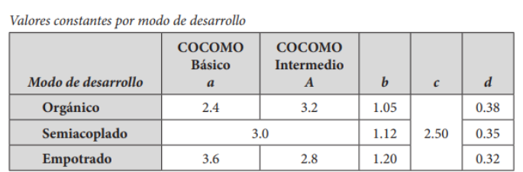

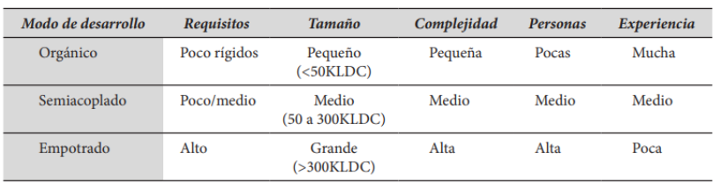

**Ilustración 1** Valores constantes del modelo COCOMO

* 1. **SUBMODELO BÁSICO**
     1. **Estimación del esfuerzo**
  + Ecuación:



Donde:

a=2.4

b=1.05

KLDC=10

* + Resolución

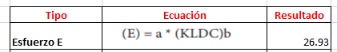

* + 1. **Tiempo de desarrollo en meses**
  + Ecuación



Donde:

Ed=26.93

* + Resolución

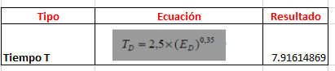

* + 1. **Personal**
  + Ecuación



Donde:

E= 26.93

T= 7.91

* + Resolución

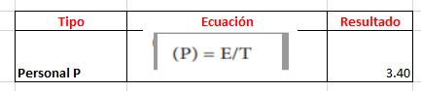

* + 1. **Productividad**
  + Ecuación



Donde:

LDC= 10K

Ed= 26.93

* + Resolución

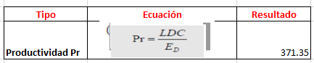

* 1. **SUBMODELO INTERMEDIO**

**Consideraciones**

|  |  |  |
| --- | --- | --- |
|  | **Valor** | **Explicación** |
| **Atributo del producto** |  |  |
| RELY | 0.88 | **Low:** el efecto de un fallo software es una pérdida fácilmente recuperable para los usuarios |
| DATA | 1 | **Nominal** |
| CPLX | 1 | **Nominal:**  normal complejidad de cada módulo y se utiliza para determinar la complejidad compuesta del sistema |
| **Atributo de la computadora** |  |  |
| TIME | 1 | **Nominal:**  Siempre será más exigente para un programador escribir un programa que tiene una restricción en el tiempo de ejecución del % |
| STOR | 1 | **Nominal:** Se espera que un cierto porcentaje del almacenamiento principal sea utilizado por el programa. |
| VIRT | 1.15 | **Alto:** Durante el desarrollo del software la máquina (hard y soft) en la que el programa se va a desarrollar puede sufrir algunos cambios, en la infraestructura |
| TURN | 1 | **Nominal:** normal tiempo de respuesta del ordenador desde el punto de vista del programador |
| **Atributo del personal** |  |  |
| ACAP | 1 | **Nominal:** normal capacidad del grupo de analistas, en términos de habilidad de análisis, eficiencia y capacidad para cooperar tiene un impacto significativo en el esfuerzo humano |
| AEXP | 1.13 | **Low:** 1 año de experiencia media |
| PCAP | 1 | **Nominal:**  La cuantificación de los programadores |
| VEXP | 1 | **Nominal:** normal experiencia del grupo de programación con el procesador |
| LEXP | 0.95 | **High:** > 3 años |
| **Atributo del proyecto** |  |  |
| MODP | 1 | **Nominal:** experiencia razonable en el uso de algunas PMP |
| TOOL | 1 | **Nominal:** herramientas software moderadas |
| SCED | 1 | **Nominal:**  El tiempo nominal de desarrollo normal |

**ME= 0.95*1.13*1.15*0.88 = 1.09**

Para la estimación del esfuerzo, tiempo y personal en el submodelo COCOMO intermedio se basa en los valores constantes que se pueden visualizar en la **Ilustración *2***.

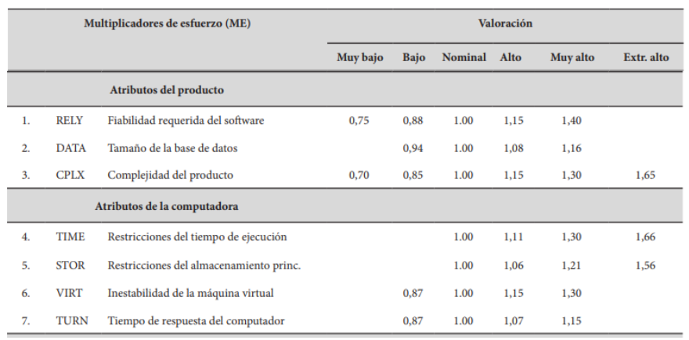

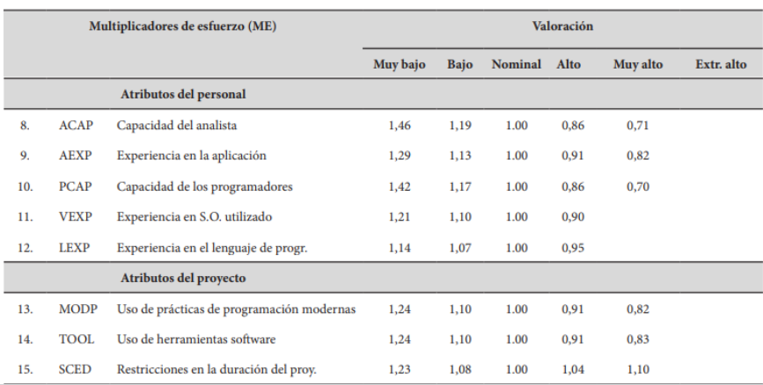

**Ilustración 2** Valores de atributos de coste

* + 1. **Estimación del esfuerzo**
  + Ecuación:



Donde:

a=3.2

b=1.05

KLDC=10

ME=1.09

* + Resolución

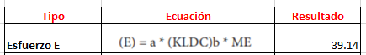

* + 1. **Tiempo de desarrollo en meses**
  + Ecuación



Donde:

Ed=39.14

* + Resolución



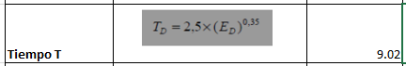

* + 1. **Personal**
  + Ecuación



Donde:

E= 39.14

T= 9.02

* + Resolución

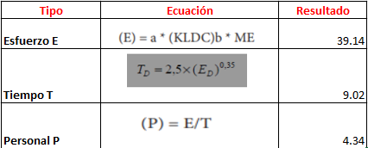



* + 1. **Productividad**
  + Ecuación



Donde:

LDC= 10K

Ed= 39.14

* + Resolución

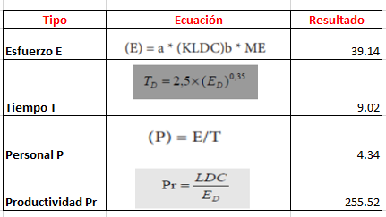



1. **COCOMO II**

Pasos para utilizar la calculadora de cocomo II

* 1. **Nuevo modulo**

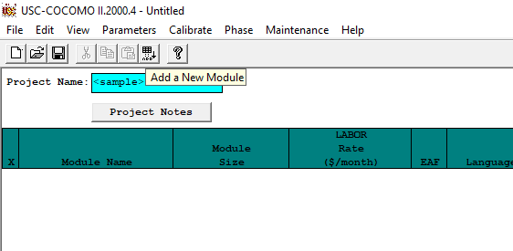

* 1. Agregamos el nombre del proyecto

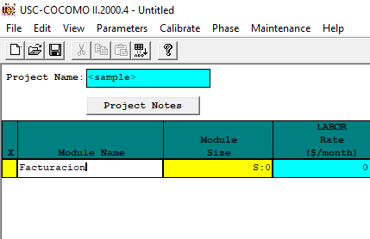

* 1. Agregamos los valores de KDLC en este caso utilizamos 10000KDLC para calcular la estimación del proyecto, también seleccionamos el lenguaje de programación, en este caso seleccionamos de cuarta generación, en esta selección incluye lenguajes de programación web.

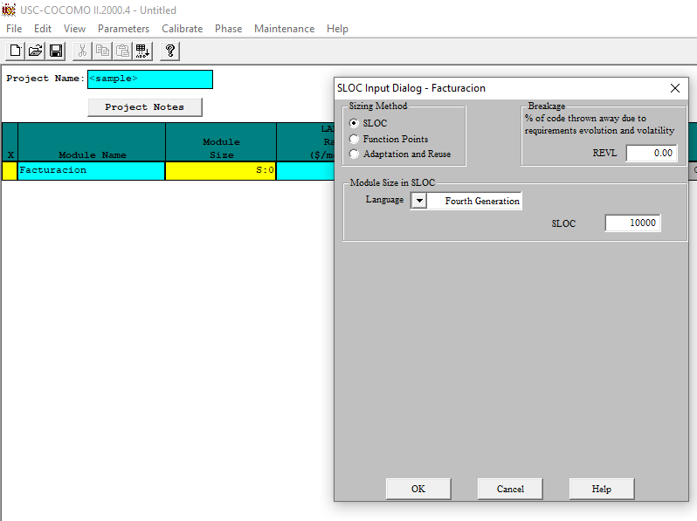

* 1. Aquí podemos agregar el sueldo promedio de cada programador que será mensual durante todo el tiempo que dure el proyecto, en este caso vamos agregar un valor de $500.

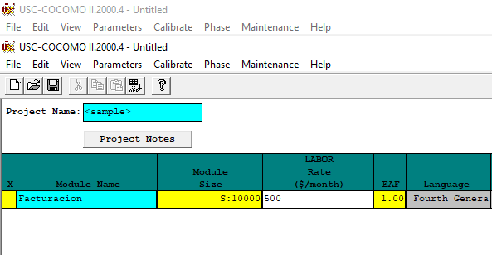

* 1. Scale Factors. **Development Flexibility.**  en esta parte vamos modificando los parámetros que consideramos en el proyecto en la mayor parte por defecto es Nominal un valor constante, en este caso vamos a cambiar el valor Nominal a Alto con un 50% en **Development Flexibility.**

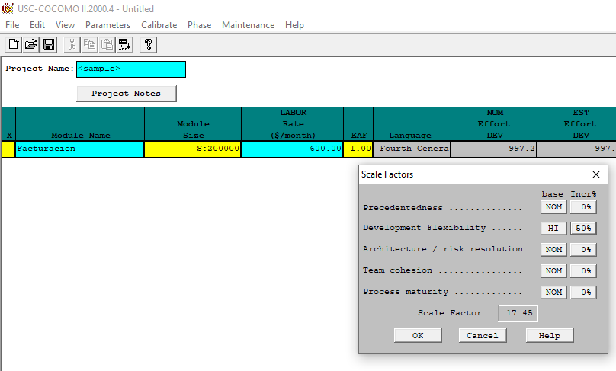

* 1. **Architecture / risk resolution.** Cambiamos a un valor alto con un 25%, porque la arquitectura es muy importante para el funcionamiento del sistema y así poder mitigar los errores del mismo.

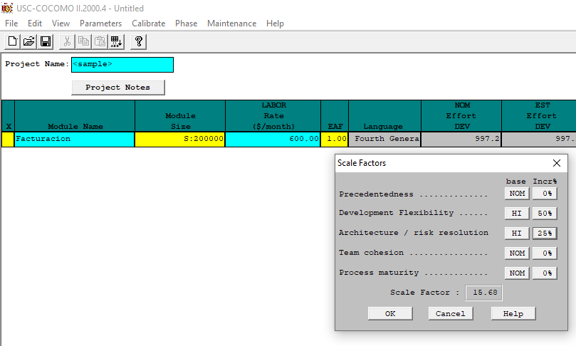

* 1. **Team Cohesion,** aqui podemos agregar a nominal con un 25%, ya que todos podrán disponer del código fuente para poder trabajar y ver el avance del proyecto.

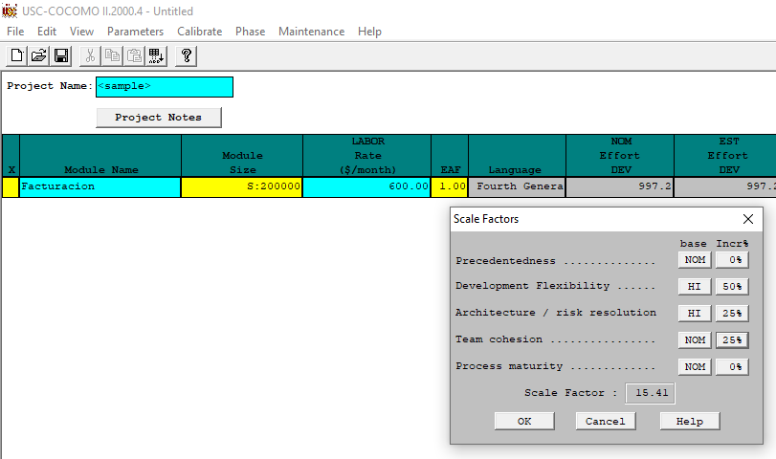

* 1. **Process Maturity.** Aquí podemos cambiar a Alto con un 75% porque se debe ir verificando el avance el proyecto dentro de los tiempos se esté cumpliendo y se pueda entregar a tiempo con el menor margen de error posible.

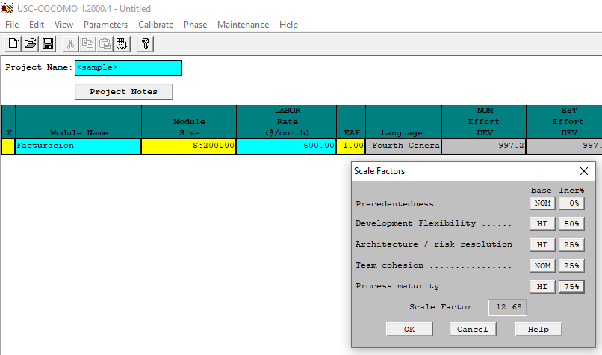

* 1. **Costo final con todos los cambios realizados.**

